**和识测试平台环境换包**

1. 环境信息：

公网IP服务器1：47.101.162.141 本地IP服务器1：172.16.0.224

公网IP服务器2：47.101.168.165 本地IP服务器2：172.16.0.223

账号/密码：root/Wlw-iot00iot

二、后台换包（两台应用服务器）

1、查看进程ps –ef|grep java ，kill -9 ID 相对应的进程

2、环境备份，将/app/gme下的文件包，备份到/data/ver_bakup下，ver_bakup下的文件当前时间命名

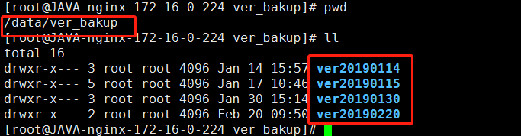

1. 测试包上传在后台/data/ver_new下，ver_new下的文件当前时间命名，（同一个版本放在一个文件夹中）

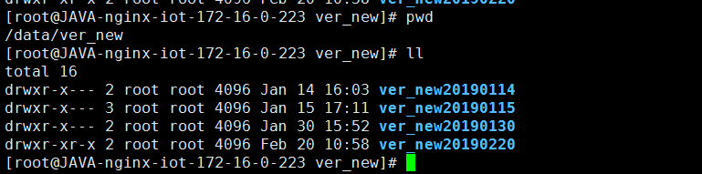

1. 将ver_new***下的包复制到/app/gme下，并重启进程

nohup java -jar -Xms1024m -Xmx1024m +包名 +&

1. 查看/app/gme/logs相对应的日志，查看是否有报错，并查看进程ps –ef|grep java
2. 前台换包（两台应用服务器）
3. 前台换包，如上所述，同一中步骤2、3
4. 将ver_new*** 文件中的版本，复制到/app/web/gme-web下

